Муниципальное образовательное бюджетное учреждение
средняя общеобразовательная школа № 6

Муниципальный конкурс
литературных творческих работ

Тема: В гостях у дедушки Мороза
Жанр: рассказ

Выполнил: Быков Артем, ученик 3 «а» класса

Учитель: Сечина В.М.,
учитель начальных классов

Гаврилов-Ям
2013 – 2014 учебный год

«В гостях у Дедушки Мороза».

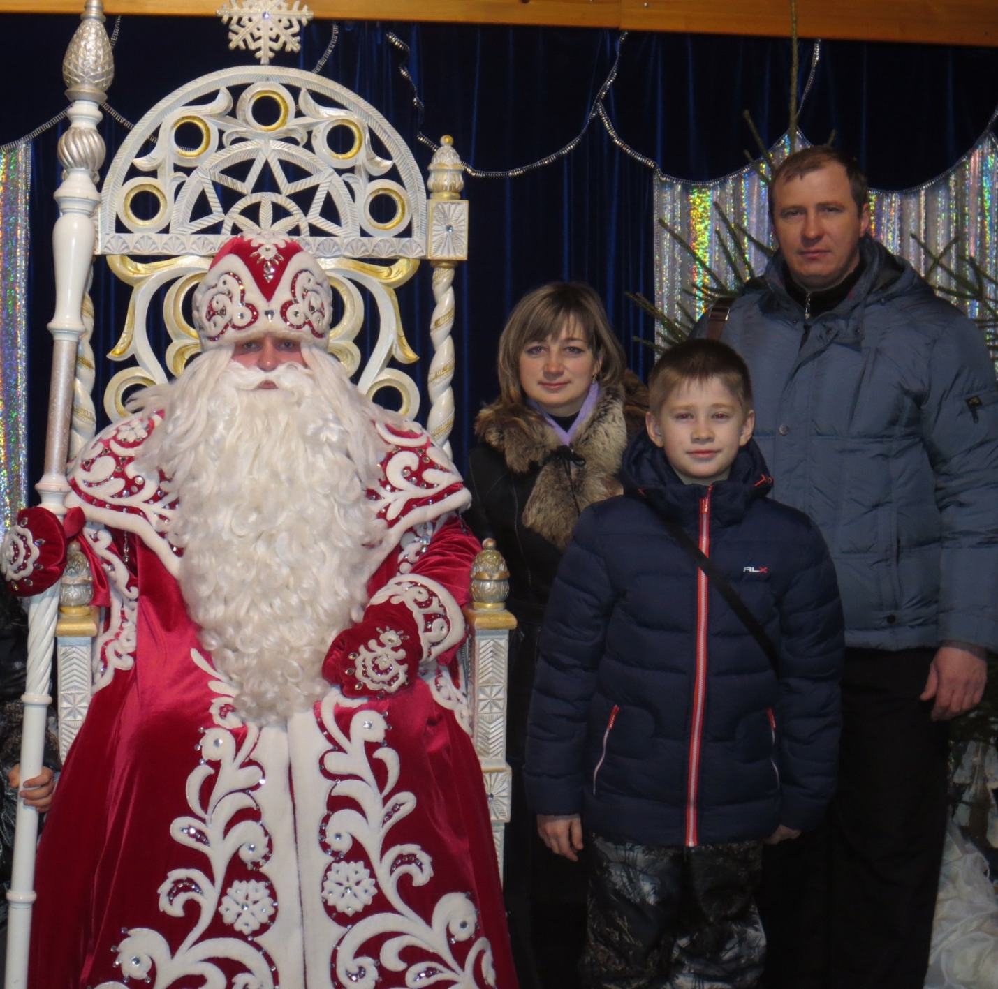

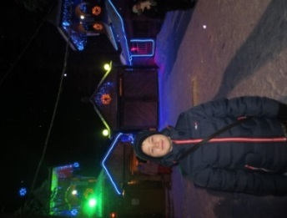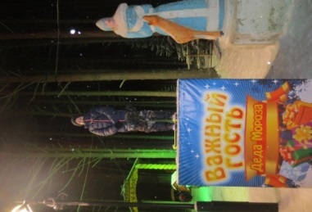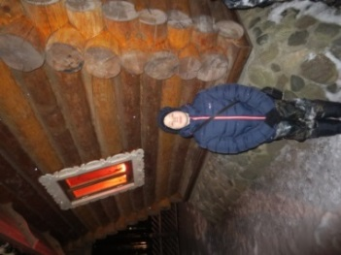
В новогодние каникулы я ездил в вотчину к Деду Морозу. В гости к нему я приехал рано утром, на улице было ещё темно. За резными воротами, украшенными разноцветными гирляндами и начались мои новогодние приключения. Не успел я пройти через ворота, как сразу попал на Тропу сказок. Шёл, шёл и увидел избушку. В этой избе жила Баба Яга. Она была добрая (не как в сказках), но отпускать меня не собиралась. «Не пропущу, пока не подметёшь мне тропинку», - сказала она. Я подмёл тропинку, и Баба Яга меня пропустила. Я пошёл дальше и увидел волшебный колодец, у которого загадал желание, надеюсь, что оно сбудется. Тропинка привела меня в гости к волку, лисе, умной сове, зайцу, мудрому коту. Они меня пропускали только тогда, когда я выполнял их задания, нужно было пройти лабиринт, вспомнить пословицы, разгадать загадки, увернуться от мешков с песком. Пройдя по тропе дальше, я увидел костер, у которого в Новый год собираются все 12 месяцев, посидел на пеньке с названием моего месяца - жнивень. Я теперь знаю, что жнивень – это название месяца августа, ведь в августе я родился. Я попрощался с месяцами и пошел дальше. Наконец тропа закончилась, и я увидел почту Деда Мороза.

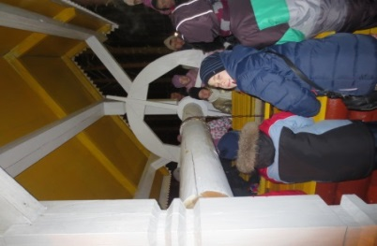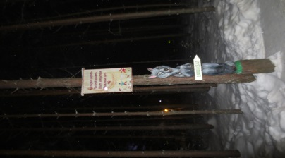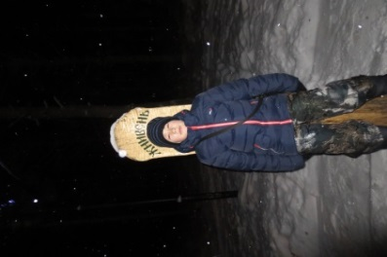

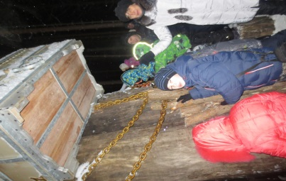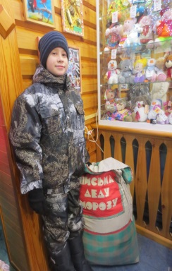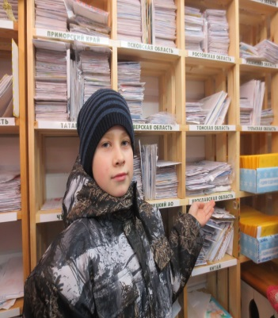
Почта была украшена новогодними огоньками. Там я и встретился с Дедушкой Морозом. Дедушка Мороз очень добрый, любит принимать гостей, за один день в гости к Дедушке Морозу приезжает шесть тысяч человек. Он всем рад, всем дарит подарки. Мне он подарил сладкий подарок и верительную грамоту, где было напечатано мои имя и фамилия. «Откуда Дед Мороз узнал, что я приеду к нему в гости?» - подумал я.
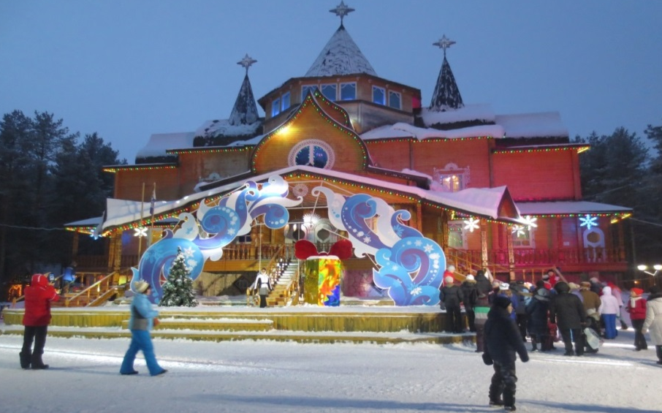
После почты я пошел в дом Деда Мороза. Он переливался разноцветными огнями, был очень большой и красивый. В доме 12 комнат. В кабинете дедушка работает, читает письма детей. Из обсерватории наблюдает за ребятами. Если вы думаете, что Дед Мороз ходит всегда в одной шубе, вы ошибаетесь. Для нарядов у него существует целая комната. Есть в доме подарочный зал. Там лежат подарки со всего мира. Ещё я заглянул в спальню: на кровати лежат семь подушек, а восьмая рядом с кроватью на стульчике, на неё ложится Дед Мороз, когда хочет узнать желания гостей. Из всех комнат есть выход в тронный зал, где стоит ёлка в два этажа. Мне очень понравилось в доме Деда Мороза.
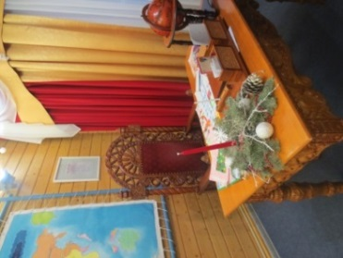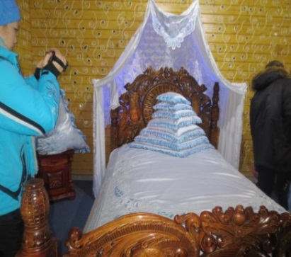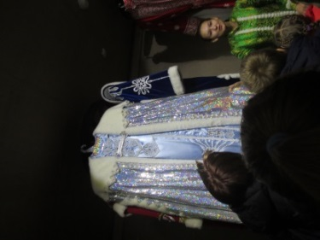

Мне хотелось узнать, что ещё есть в вотчине, и я пошёл дальше. Оказывается, у Деда Мороза большой зоопарк, где много животных: рыси, ослы, волки, лоси, олени, кролики, зубры, верблюды, страусы и много разных птиц. Гуляя по зоопарку, я замерз и решил погреться в доме. Но погреться у меня не получилось – я попал в ледник Деда Мороза. Внутри дома большой холодильник, в котором много сказочных фигур изо льда. Какая красота! Даже уходить не хочется.
Но нужно идти дальше. На берегу реки находится Зимний сад Деда Мороза. В саду в зимние морозы растут ананасы, мандарины, лимоны, цветут цветы. Сказка и только. Где ещё увидишь такое?
Я вышел из зимнего сада, отправился в кузницу. В кузнице мне показали, как из металлического прутика можно выковать сердечки, ключи, подковы. Вот чудеса!
У Дедушки Мороза много помощников. Одна из них – Любава. Она пригласила меня в горницу, напоила горячим чаем. Теперь я знаю, как пить чай вприглядку, вприкуску и с северным пирожным.
В гостях у Деда Мороза я катался на буранах, съехал с горы на ватрушке. Даже не заметил, как на улице стало темно, и нужно было возвращаться домой.
Я даже не думал, что у Деда Мороза такие красивые и большие владения. Мне очень хочется еще раз приехать в гости к Дедушке Морозу.
